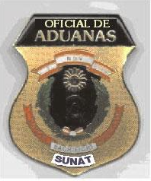


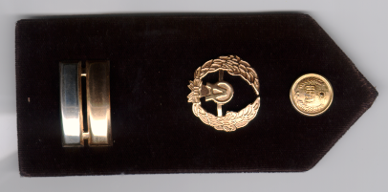

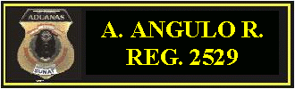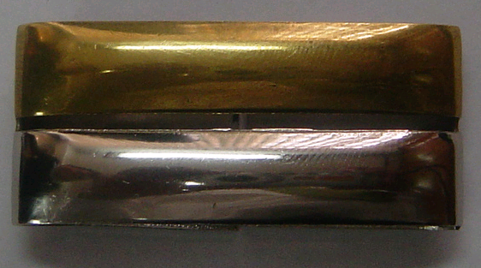ANEXO 4

EMBLEMA DE OFICIALES DE ADUANAS

DISTINTIVO PARA PRENDAS

DISTINTIVO DE JEFE

CAPONA O.A.

MONOGRAMA O.A
GALON TIPO PASADOR DE METAL

MARBETE

